ΕΡΩΤΗΣΗ 1
ΑΠΑΝΤΗΣΗ
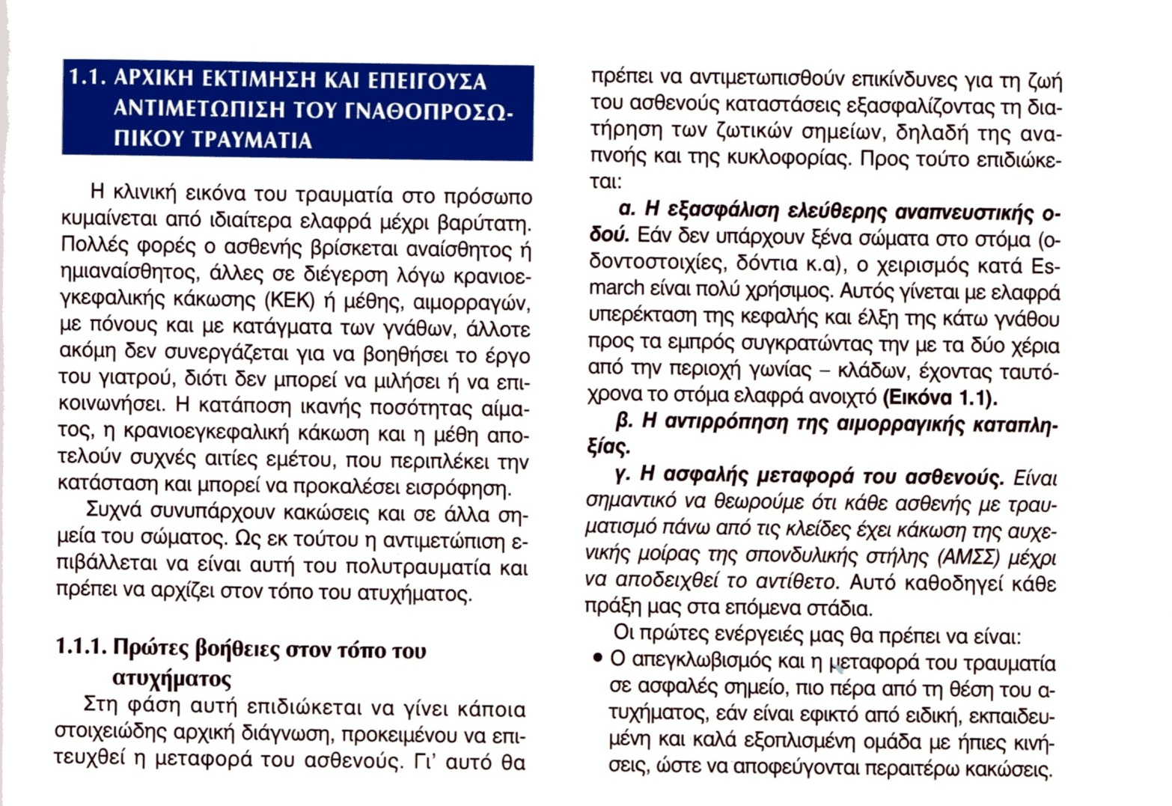

ΕΡΩΤΗΣΗ 2
ΑΠΑΝΤΗΣΗ
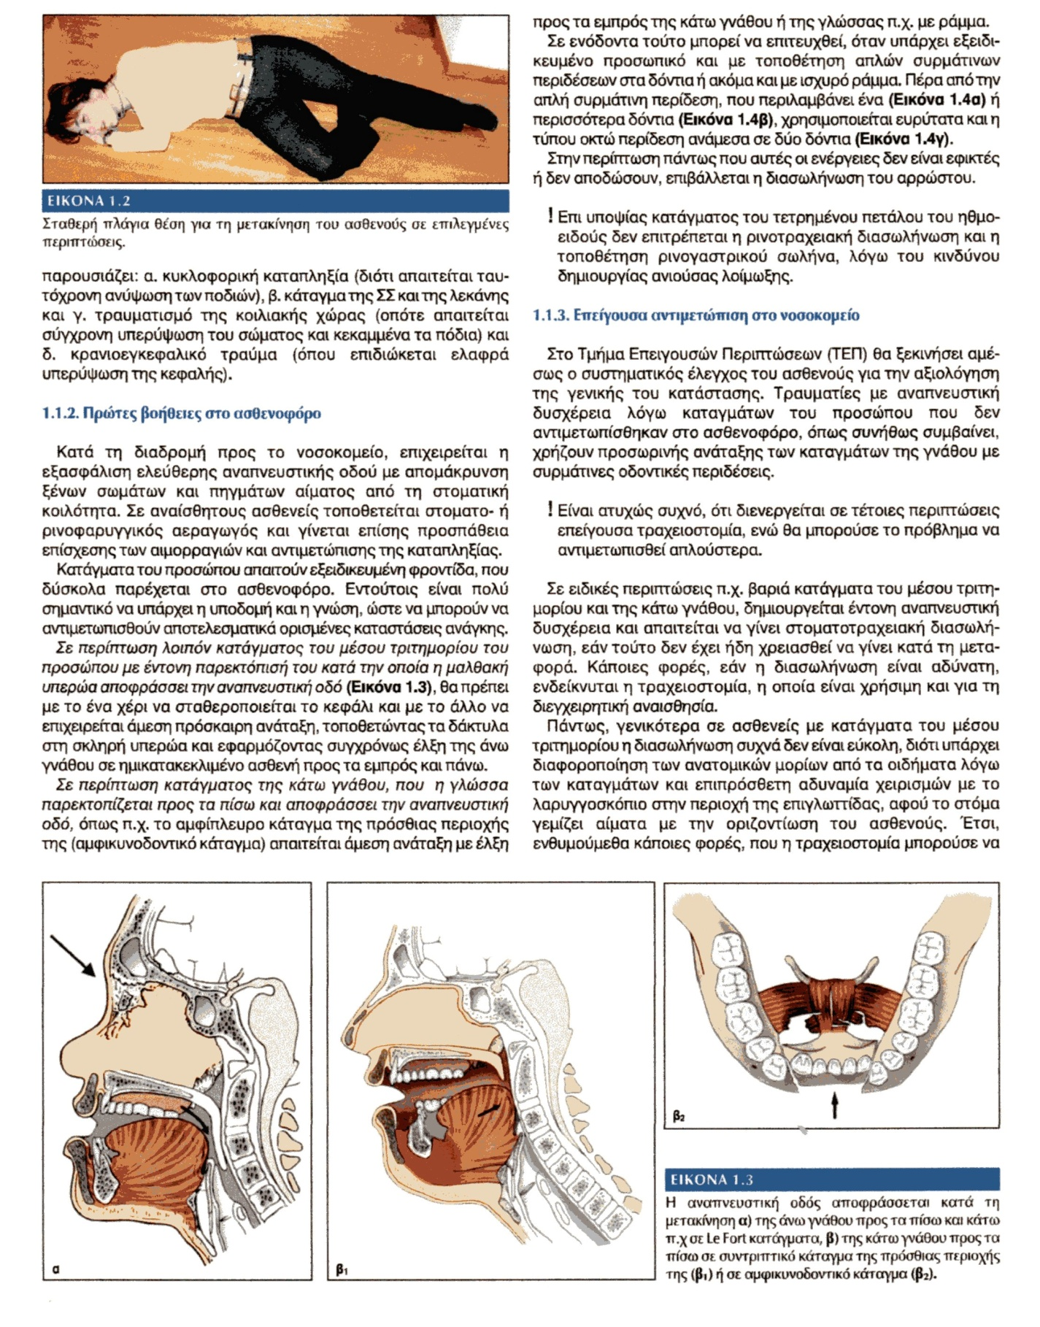
ΕΡΩΤΗΣΗ 3
ΑΠΑΝΤΗΣΗ
Έλξη της γλώσσας προς τα εμπρός και συγκράτηση με ισχυρό (χοντρό) ράμμα έξω από το στόμα, το οποίο καθηλώνεται στο δέρμα του γενείου

ΕΡΩΤΗΣΗ 4
ΑΠΑΝΤΗΣΗ
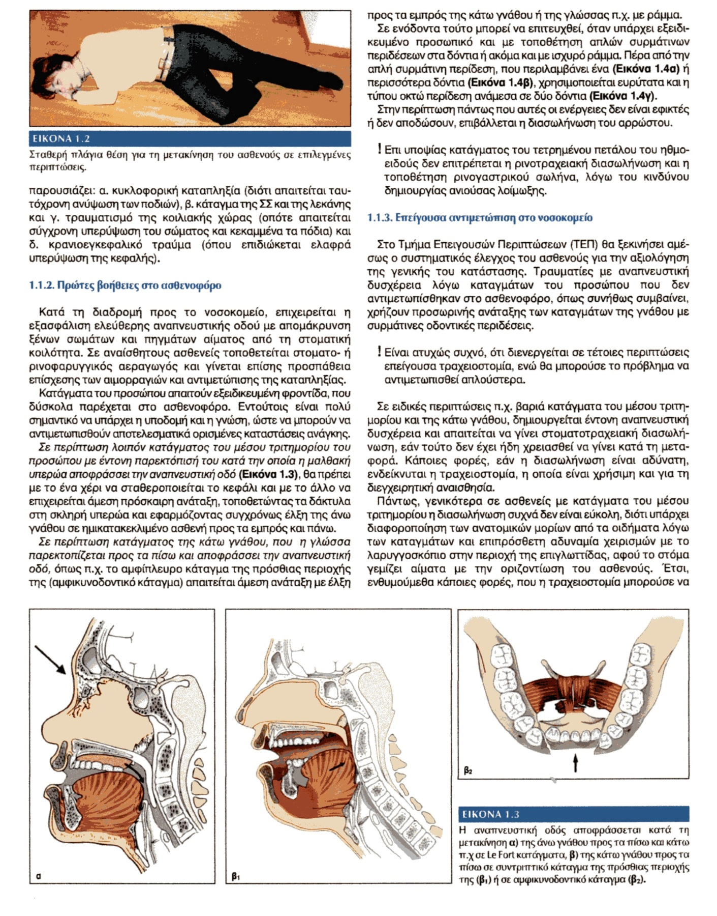

ΕΡΩΤΗΣΗ 5
ΑΠΑΝΤΗΣΗ

ΕΡΩΤΗΣΗ 6
ΑΠΑΝΤΗΣΗ
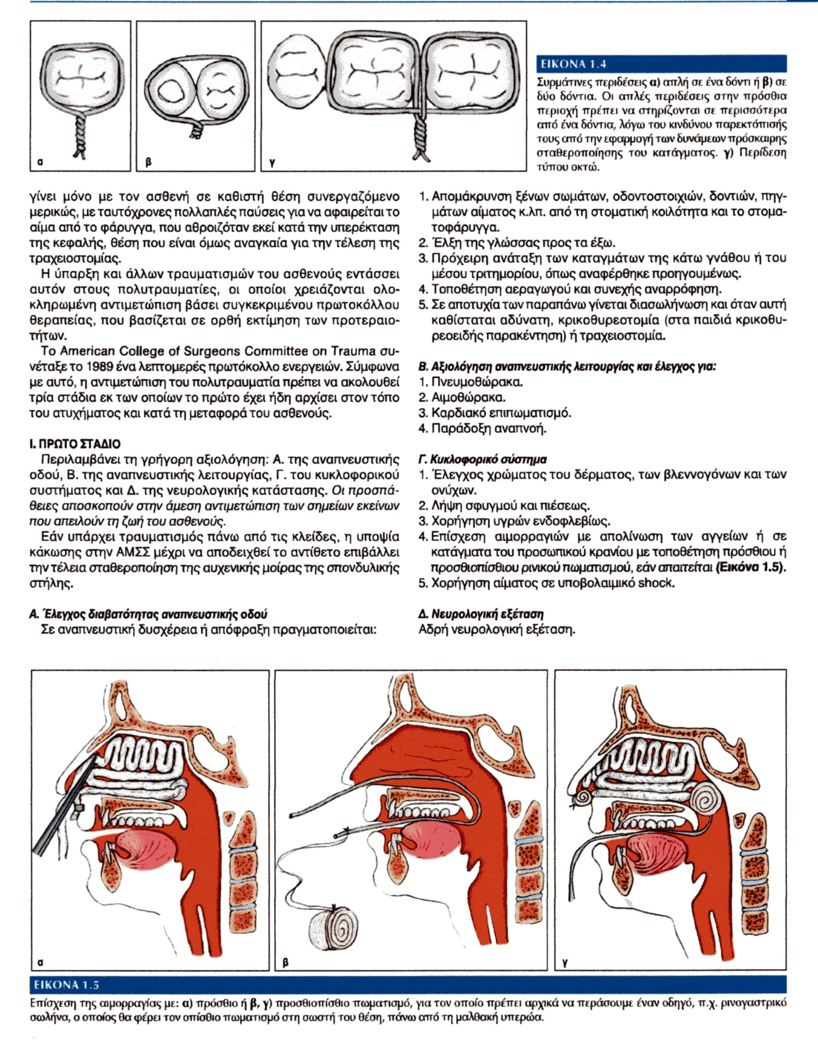

ΕΡΩΤΗΣΗ 7
ΑΠΑΝΤΗΣΗ
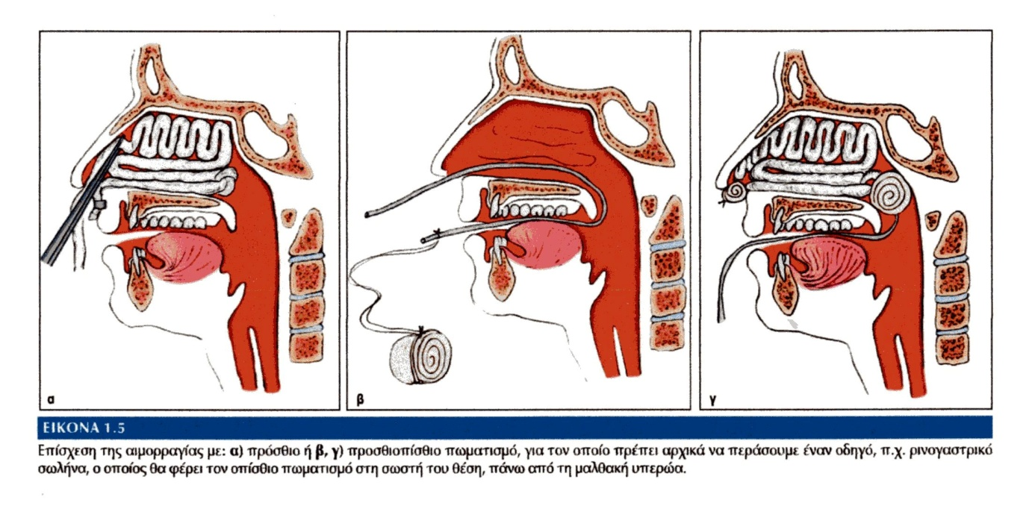

ΕΡΩΤΗΣΗ 8
ΑΠΑΝΤΗΣΗ
Κατά την ψηλάφηση του ριζορρινίου η μετάδοση της κίνησης σ’ αυτό όταν ταυτόχρονα μετακινούνται τα πρόσθια δόντια της άνω γνάθου
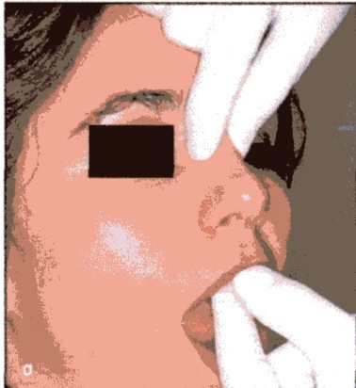

ΕΡΩΤΗΣΗ 9
ΑΠΑΝΤΗΣΗ
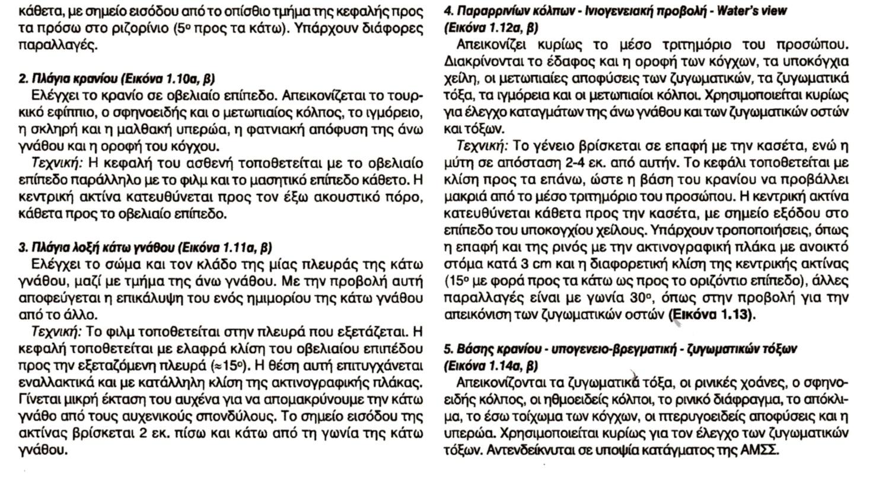

ΕΡΩΤΗΣΗ 10
ΑΠΑΝΤΗΣΗ

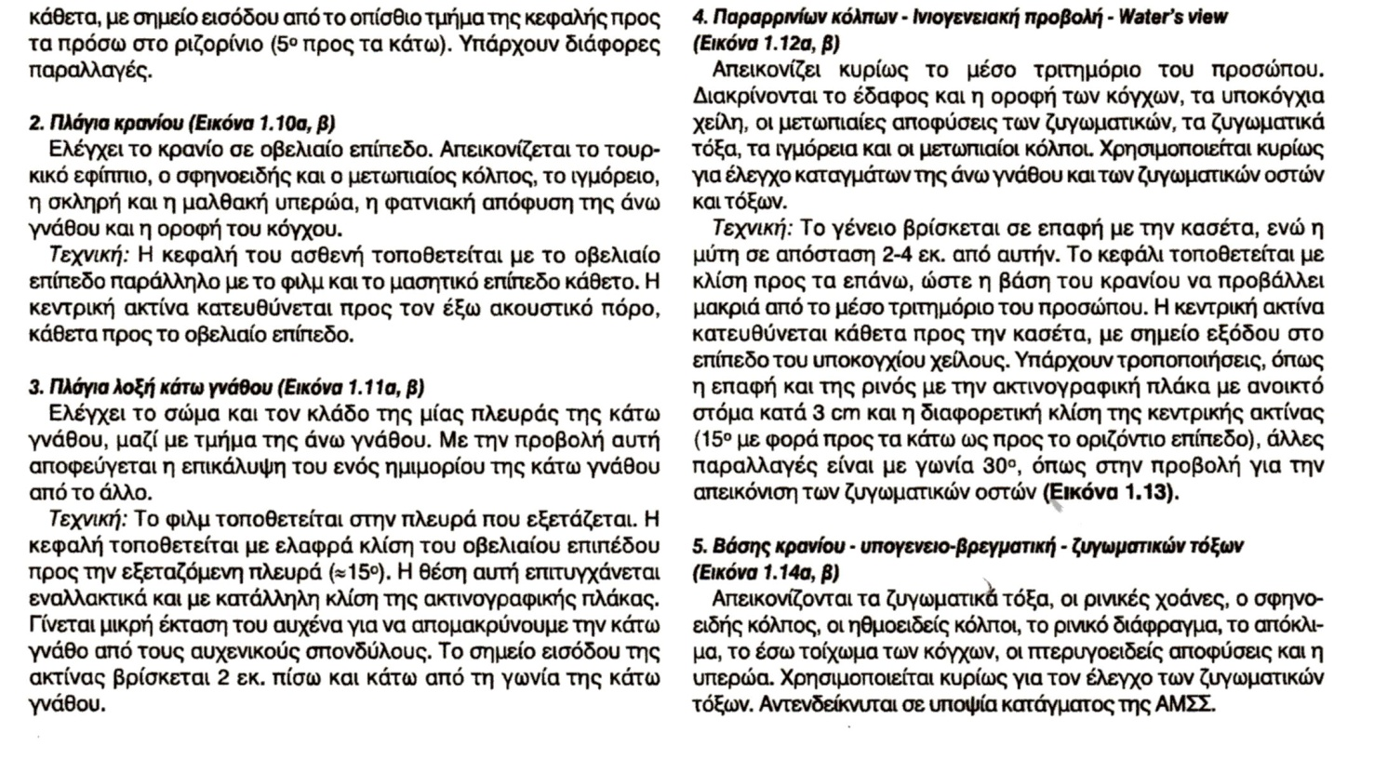

ΕΡΩΤΗΣΗ 11
ΑΠΑΝΤΗΣΗ

ΕΡΩΤΗΣΗ 12
ΑΠΑΝΤΗΣΗ
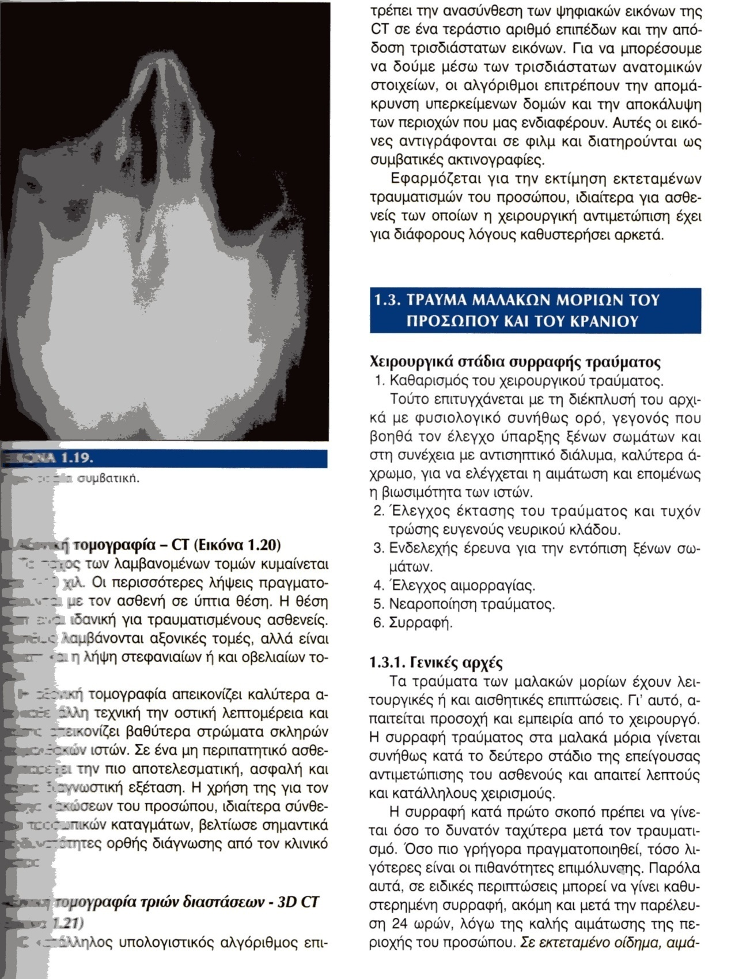

ΕΡΩΤΗΣΗ 13
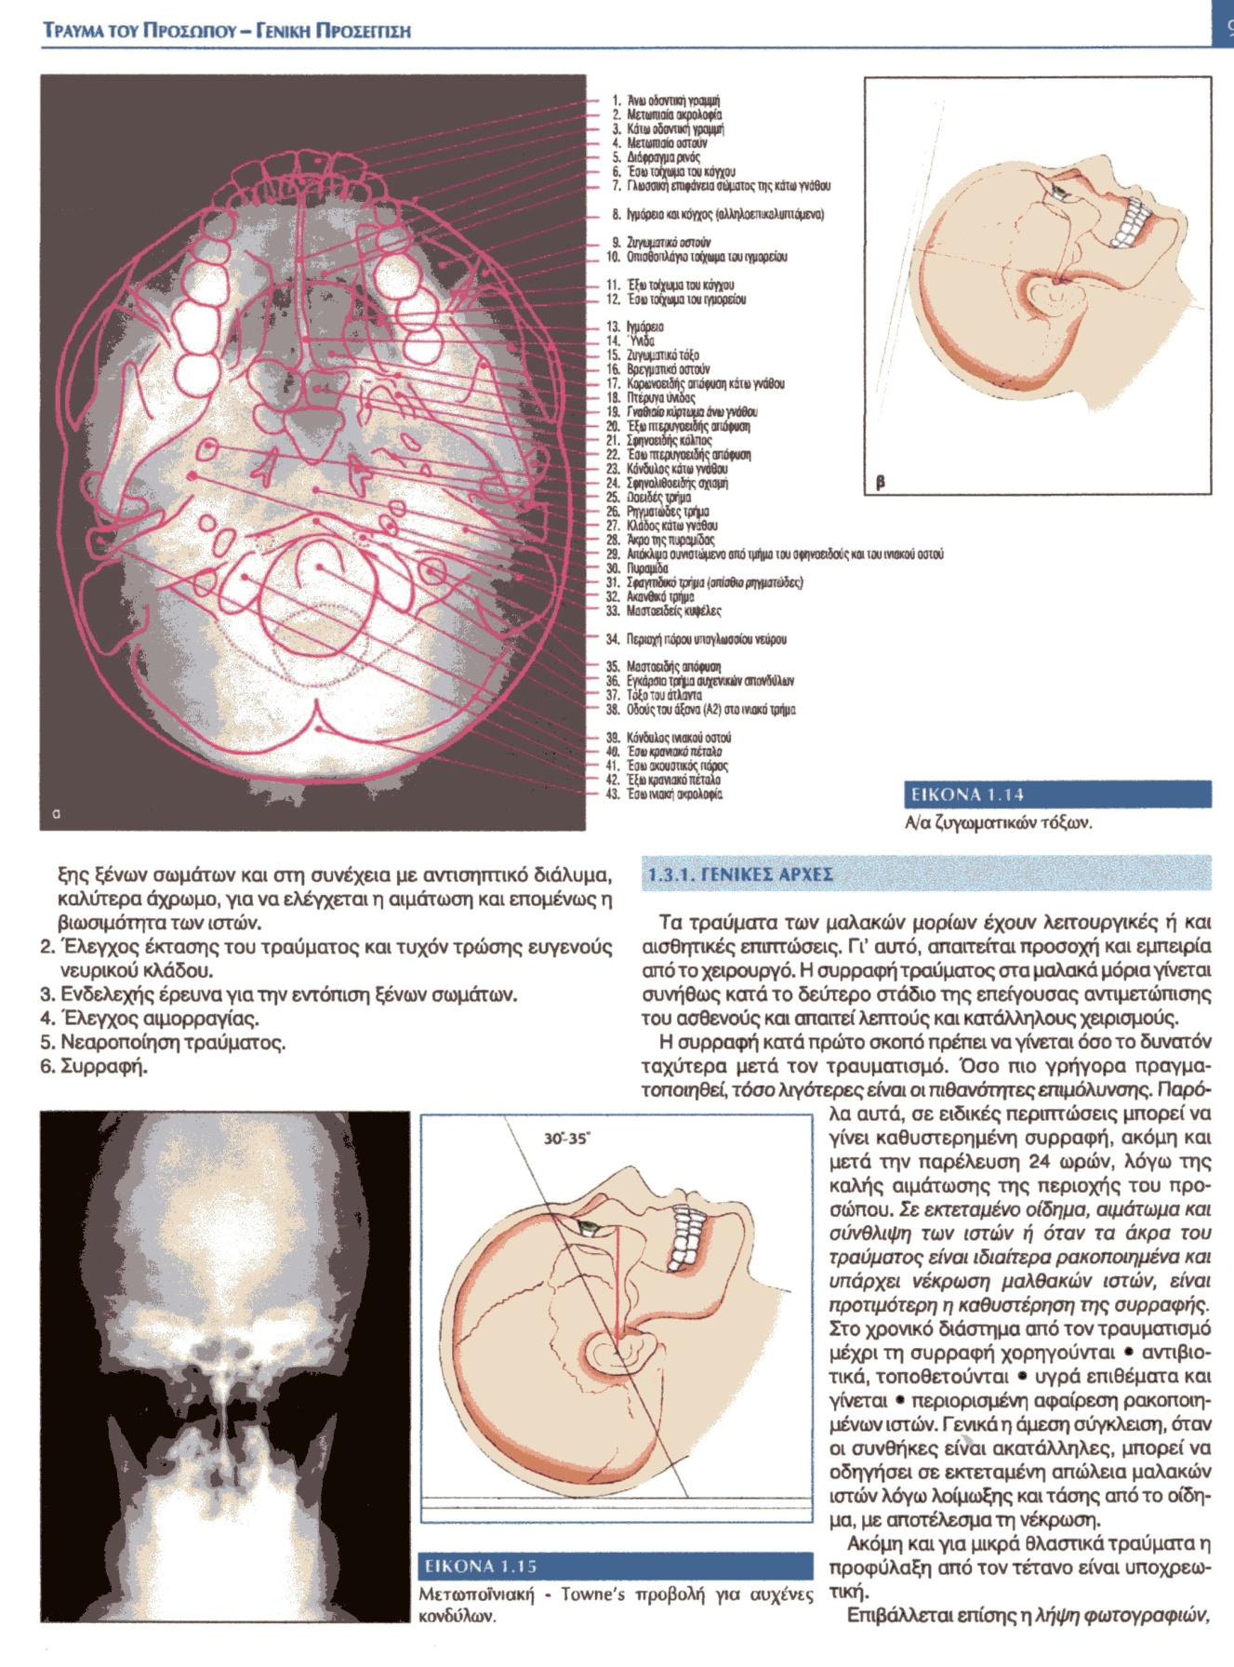
ΑΠΑΝΤΗΣΗ

ΕΡΩΤΗΣΗ 14
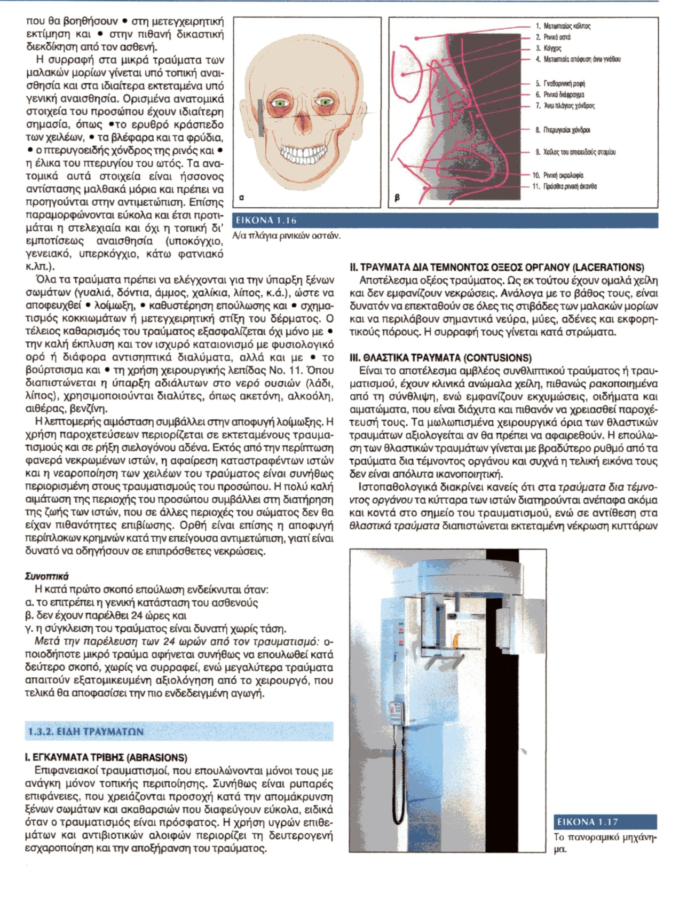
ΑΠΑΝΤΗΣΗ

ΕΡΩΤΗΣΗ 15
ΑΠΑΝΤΗΣΗ

ΕΡΩΤΗΣΗ 16
ΑΠΑΝΤΗΣΗ
Η μικροχειρουργική αποκατάσταση σε απώτερο χρόνο δεν δίνει τόσο καλά αποτελέσματα
Με την πάροδο του χρόνου επέρχεται σταδιακή εκφύλιση των νευρικών ινών
Η δημιουργούμενη ίνωση στα χείλη του τραύματος κάνει προβληματική την ανεύρεση των νευρικών κολοβωμάτων

ΕΡΩΤΗΣΗ 17
ΑΠΑΝΤΗΣΗ

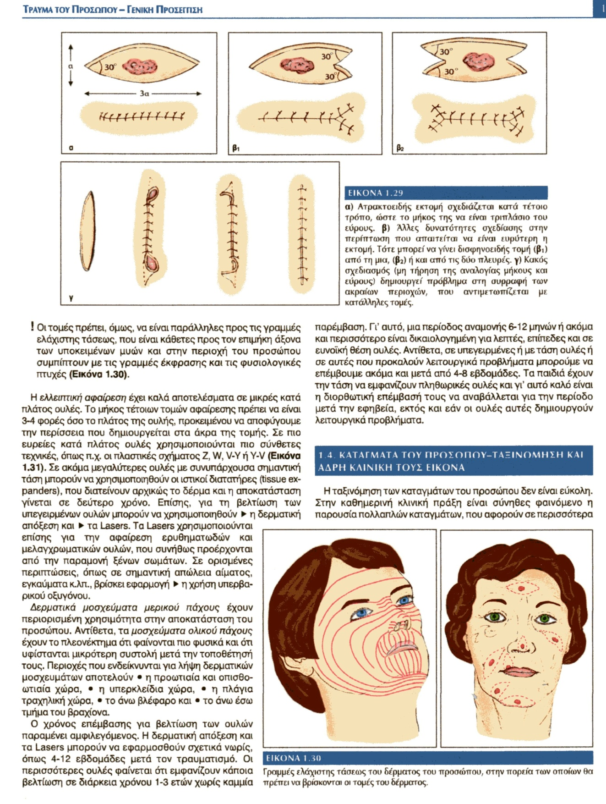
ΕΡΩΤΗΣΗ 18
ΑΠΑΝΤΗΣΗ

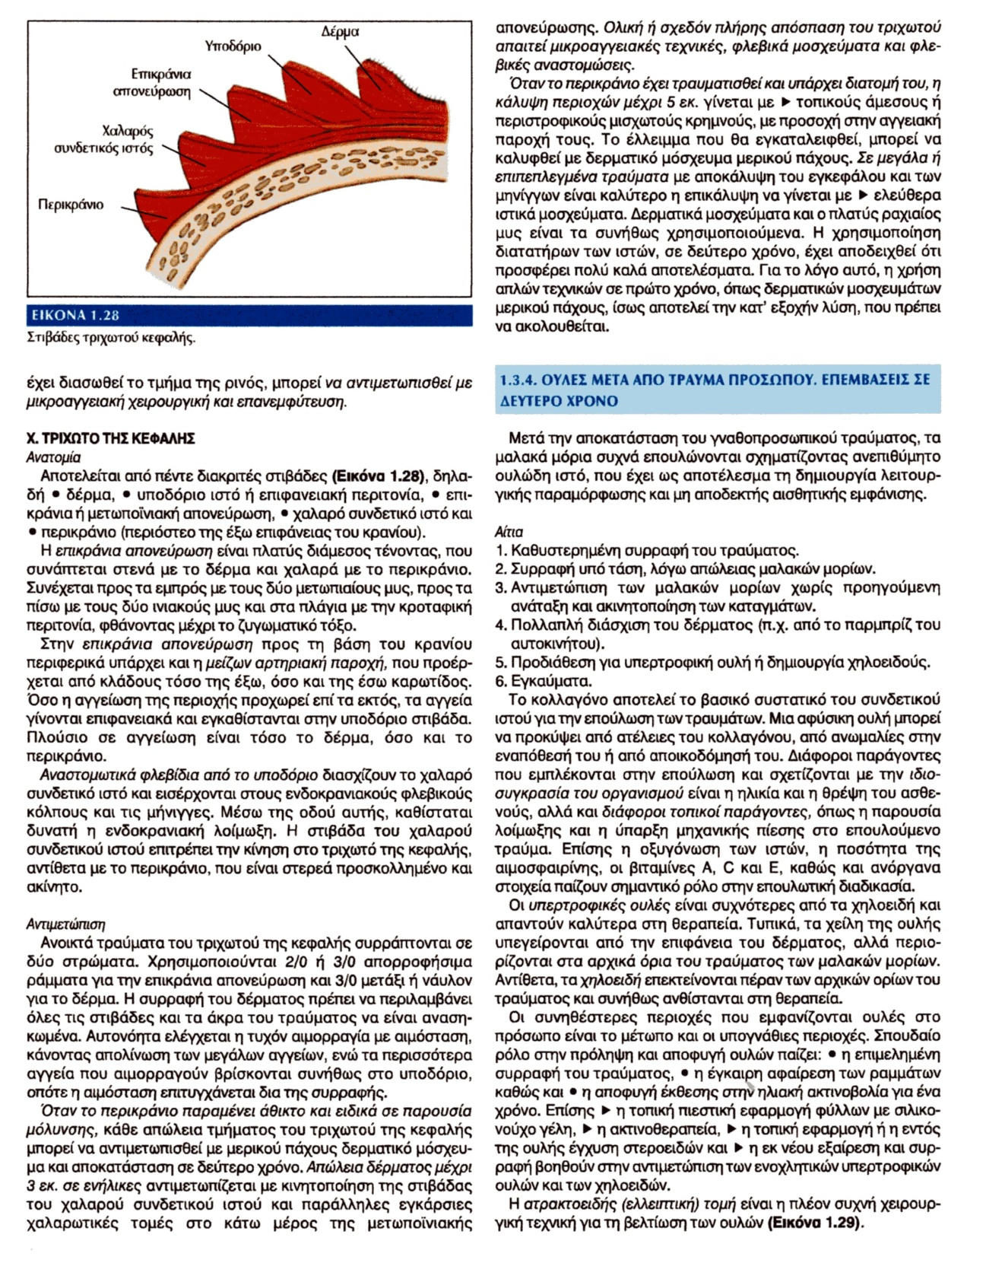
ΕΡΩΤΗΣΗ 19
ΑΠΑΝΤΗΣΗ

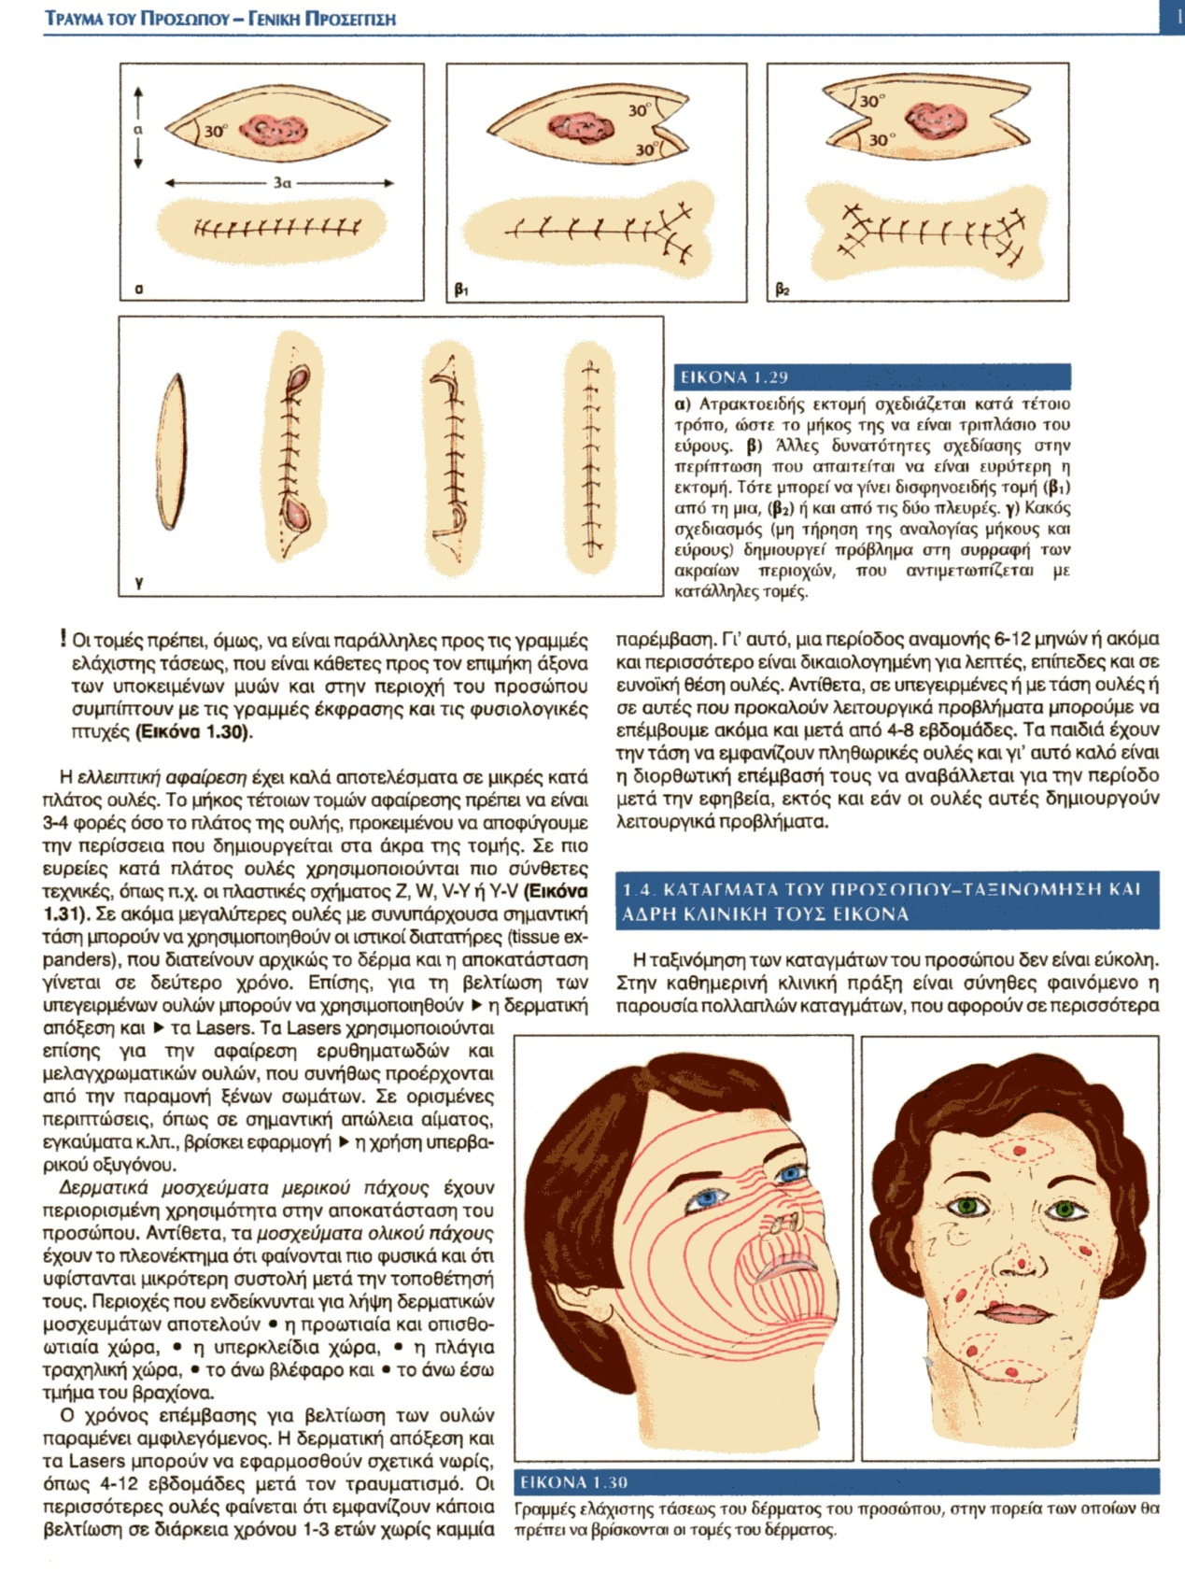
ΕΡΩΤΗΣΗ 20
ΑΠΑΝΤΗΣΗ

ΕΡΩΤΗΣΗ 21
ΑΠΑΝΤΗΣΗ
Στα κατάγματα του κάτω τριτημορίου του προσώπου περιλαμβάνονται της κάτω γνάθου

ΕΡΩΤΗΣΗ 22
ΑΠΑΝΤΗΣΗ
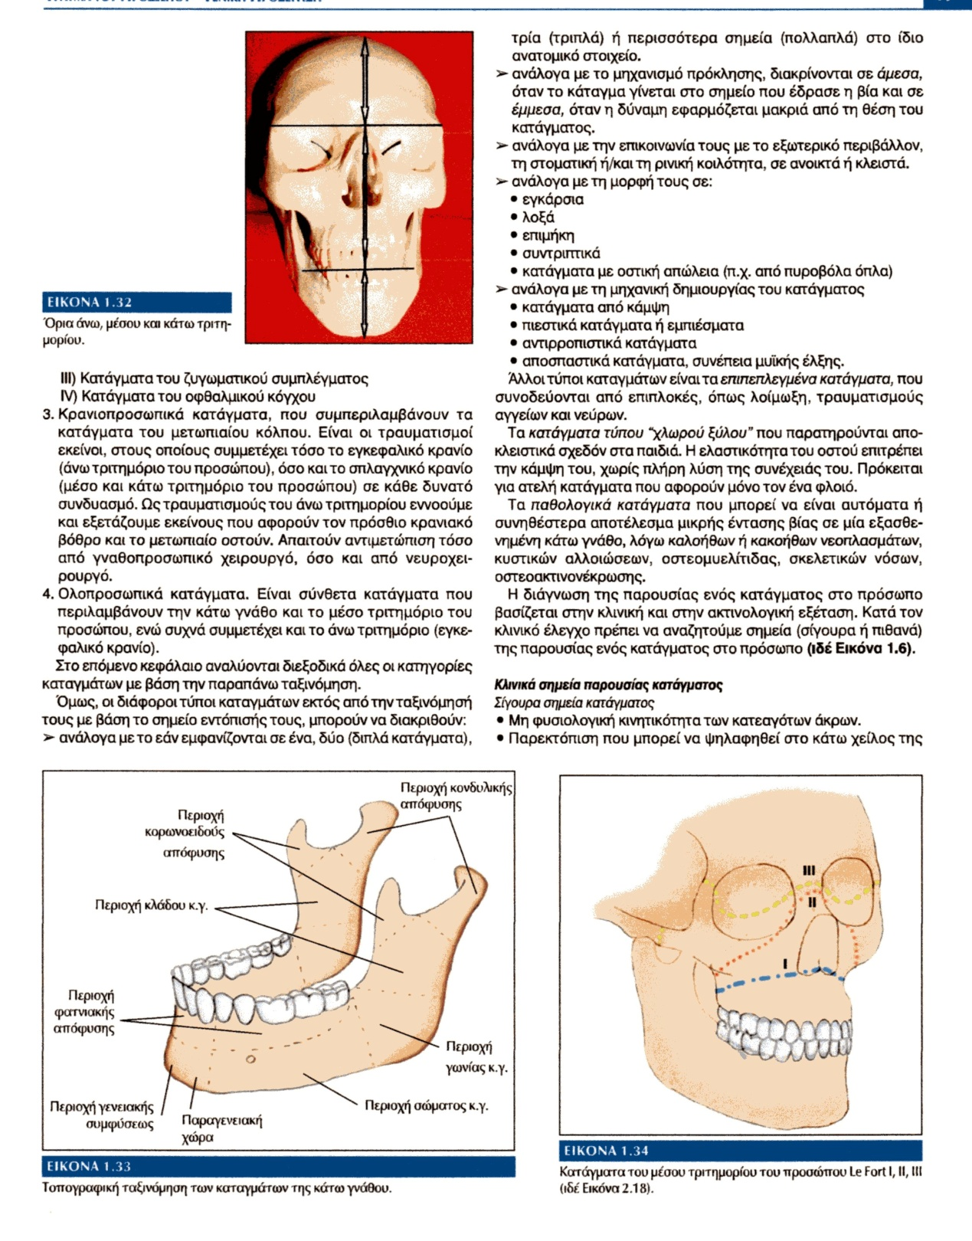

ΕΡΩΤΗΣΗ 23
ΑΠΑΝΤΗΣΗ

ΕΡΩΤΗΣΗ 24
ΑΠΑΝΤΗΣΗ
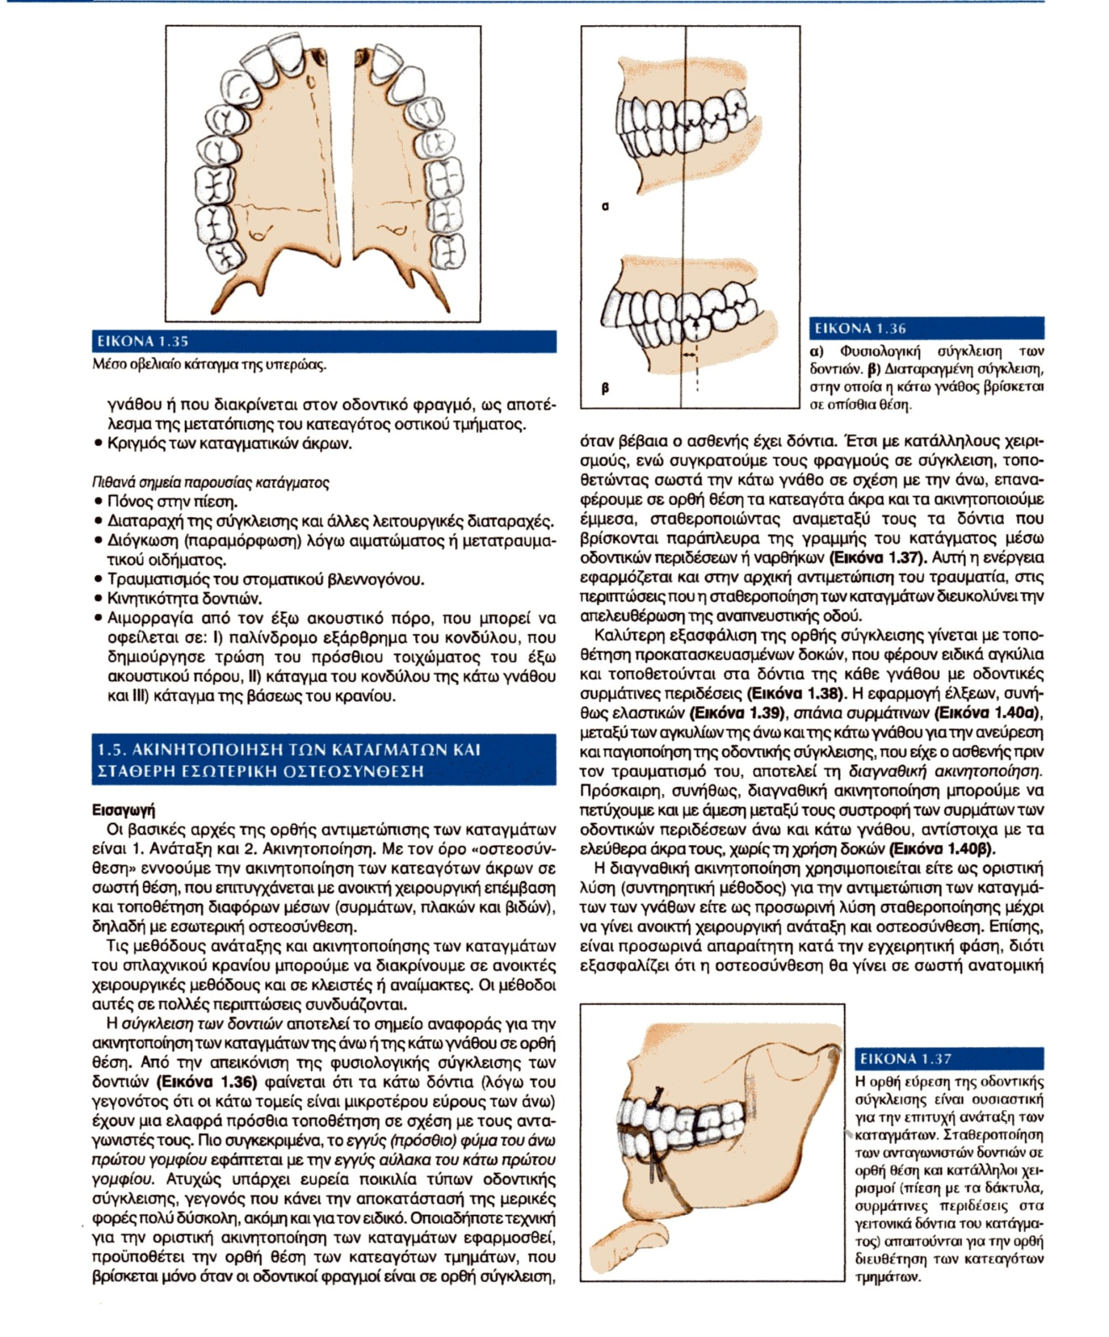

ΕΡΩΤΗΣΗ 25
ΑΠΑΝΤΗΣΗ
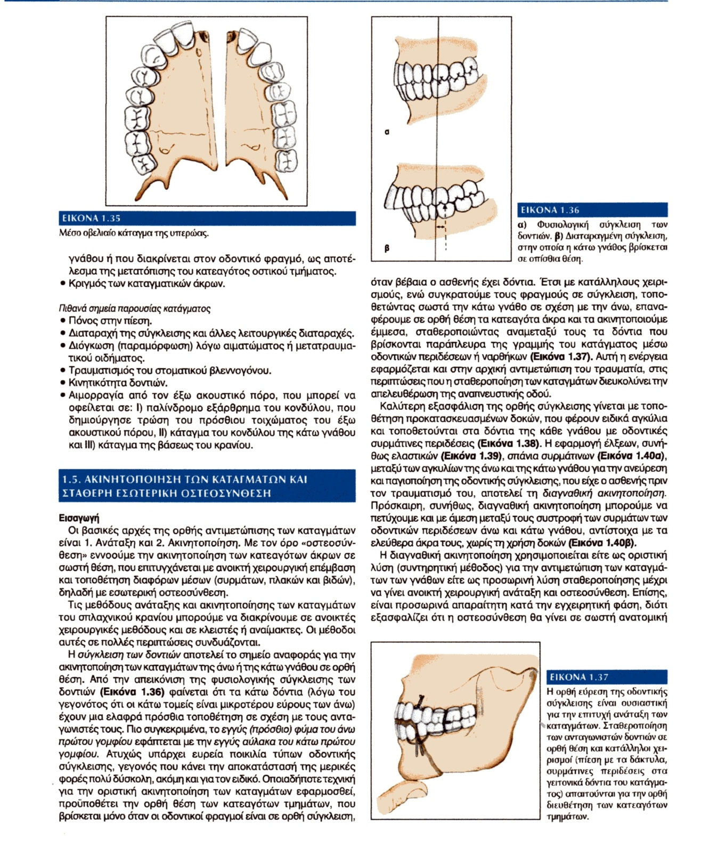

ΕΡΩΤΗΣΗ 26
ΑΠΑΝΤΗΣΗ

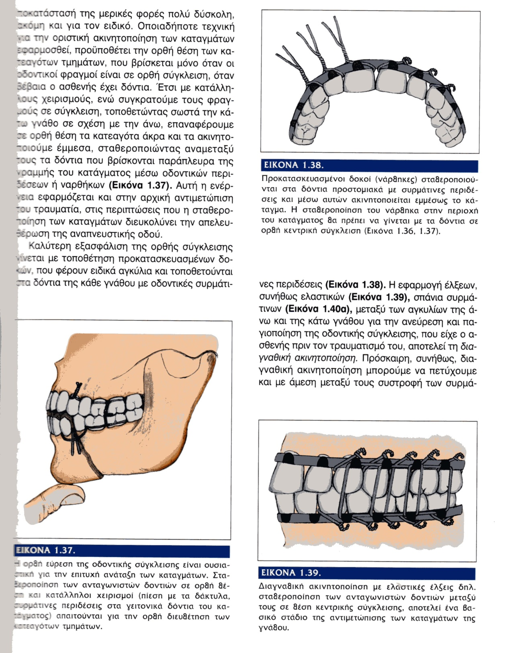
Και επιπλέον η διαφάνεια της ερώτησης 25

ΕΡΩΤΗΣΗ 27
ΑΠΑΝΤΗΣΗ

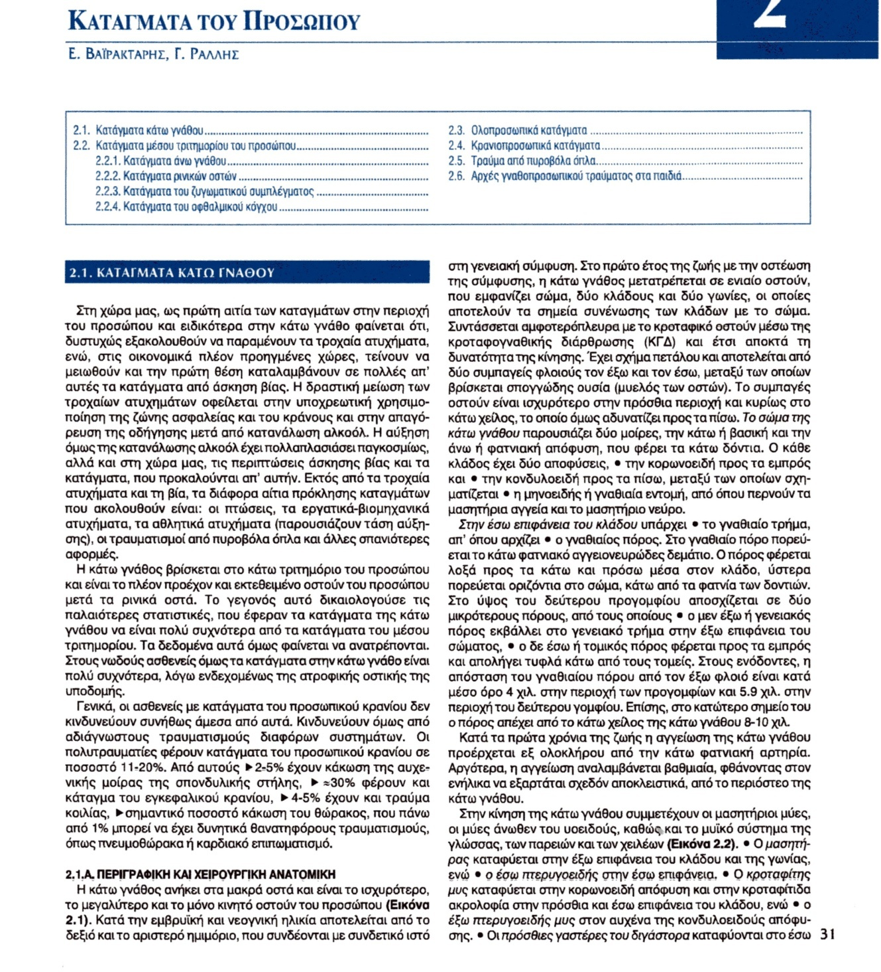

ΕΡΩΤΗΣΗ 28
ΑΠΑΝΤΗΣΗ

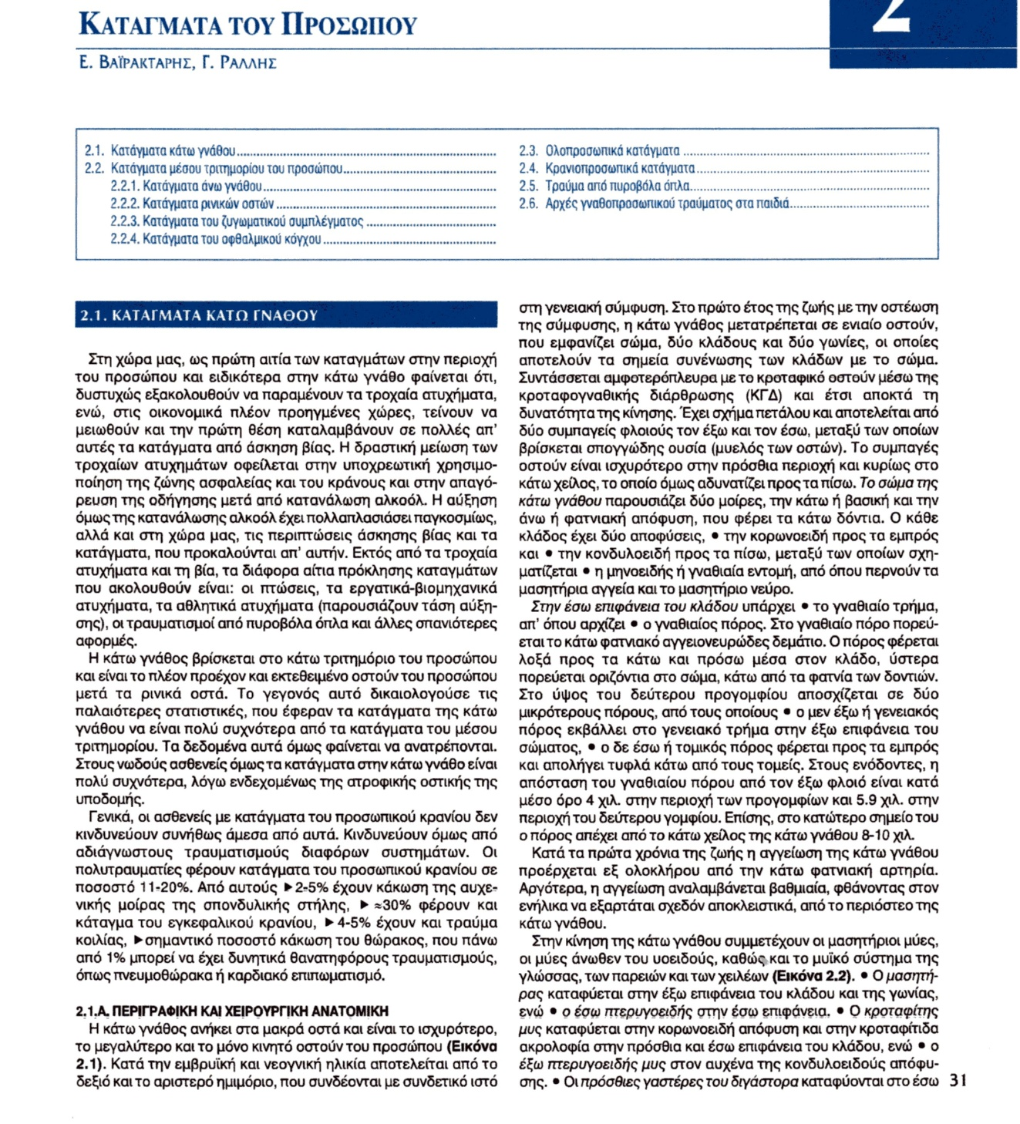

ΕΡΩΤΗΣΗ 29
ΑΠΑΝΤΗΣΗ

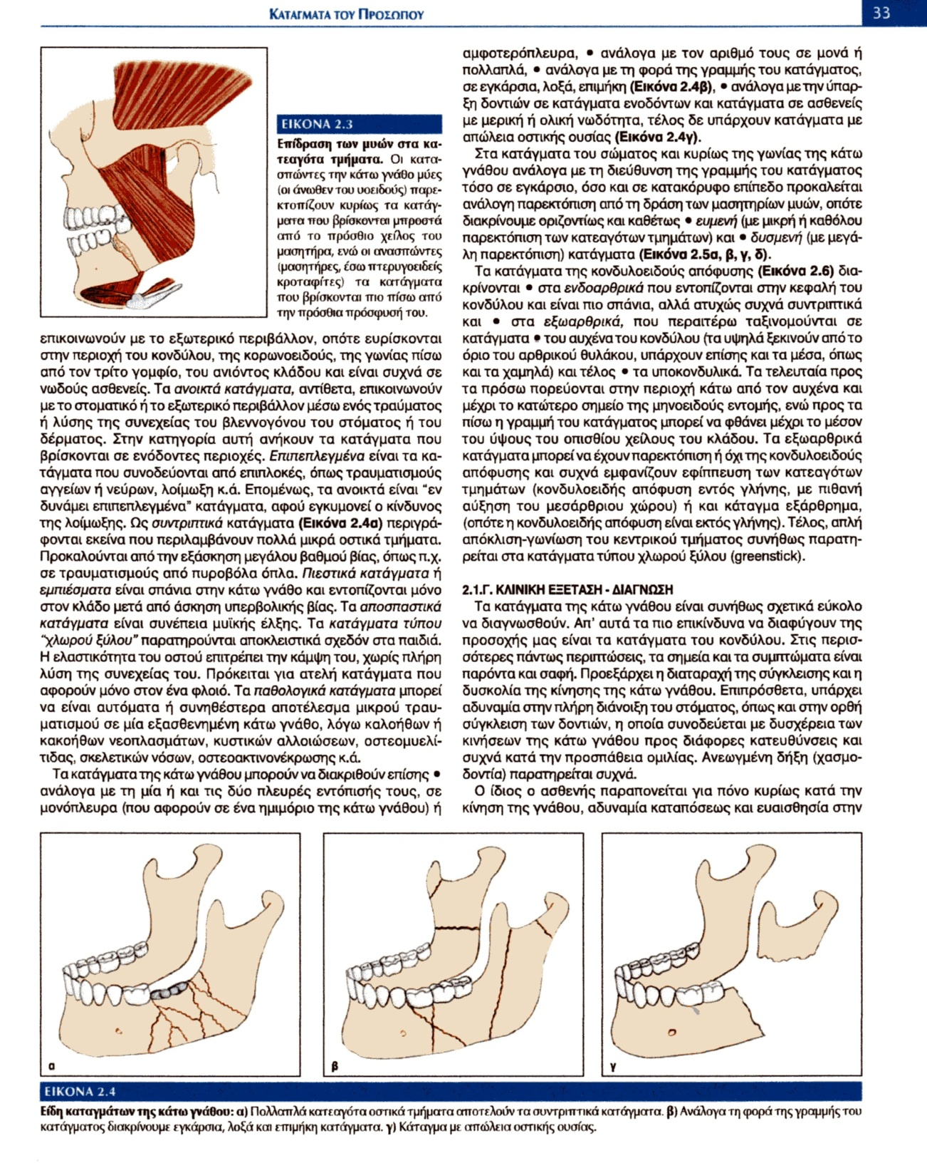
ΕΡΩΤΗΣΗ 30
ΑΠΑΝΤΗΣΗ

